Всероссийский конкурс на лучшую публикацию
«Творческий учитель – 2020»
Тема конкурсной работы: «Идеи, которые вы реализуете при обучении»

Данилова Екатерина Геннадьевна,
учитель технологии
МБОУ г. Мценска «Лицей № 5», Орловская область

«Искусство оформления тортов на уроках технологии»
Изучение раздела «Кулинария» всегда вызывает повышенный интерес у обучающихся. В 7 классе изучаются такие темы раздела, как «Виды теста и выпечки», «Технология приготовления изделий из слоёного и песочного теста». Особенный интерес у обучающихся вызывает оформление тортов для праздничного стола. В качестве дополнительного материала по данным темам использую общедоступную технологию оформления тортов – заполнение контуров изображения кремом, которую самостоятельно освоила и с удовольствием делюсь своими знаниями с обучающимися.
Такая технология оформления тортов легко доступна обучающимся возрастной категории 7 класса и поэтому вызывает у них огромный и неподдельный интерес. О преподавании данной технологии мне бы и хотелось рассказать в статье.
В качестве определения слова «торт» использую информацию из «Кулинарного словаря». «Торты – разновидность сладких пирогов. Первые торты – итальянского происхождения. По-итальянски кондитер – это приготовитель тортов – тортайо. Само слово «торта» означает по-итальянски – скрученность, извилистость и имеет в виду замысловатые извилистые украшения кремом, которые делаются поверх тортов».
Оформление и украшение тортов развивает воображение, воспитывает эстетический вкус, формирует навыки работы с масляным кремом, даёт большие возможности для творческого развития обучающихся.
Торты являются в основном торжественными, праздничными кондитерскими изделиями, приуроченными к каким-либо семейным событиям в жизни людей. Выбор вида оформления и украшения торта зависит от предполагаемого торжества (День Рождения, Новый год, 8 Марта и т.д.). С обучающимися провожу беседу о различных вариантах оформления тортов. Акцентирую внимание на то, что торты привлекают гостей не только своим вкусом, но и красивым оформлением. Возраст обучающихся, их увлечения, желания, интересы и определили направление оформления тортов изображениями героев из любимых мультипликационных фильмов (Фиксики, Китти, Леди Баг и т.д.).
Очень многое зависит от первого задания, оно должно быть небольшим. Такими изделиями являются пирожные. Постепенно задания усложняются и к концу изучения раздела «Кулинария» обучающиеся переходят к оформлению тортов.
При изучении всех тем раздела «Кулинария» в своей работе стараюсь направлять обучающихся использовать для употребления в пищу натуральные качественные продукты, приготовленные без применения различных химических добавок и заменителей. Для выпечки рекомендую использовать продукты натурального происхождения: вместо маргарина применять сливочное масло, искусственные красители заменять натуральными или идентичными натуральным. Жёлтый или оранжевый краситель получаем из морковной массы или сока, зелёный – можно получить из сока шпината, красный или розовый – из сока вишни, малины, клюквы, свёклы. Коричневый краситель можно получить из густого кофейного отвара, шоколадный цвет придаёт порошок какао или мелко натёртый шоколад.
Для приготовления масляного крема использую цельное сгущённое молоко и сливочное масло высшего сорта жирностью 82,5 %. Данные ингредиенты соединяем в одну глубокую ёмкость и взбиваем миксером до образования густой, сохраняющей форму консистенции.
Провожу беседу с обучающимися о цветовом оформлении тортов, о красителях, которые используются в пищевой промышленности. Для окрашивания теста используем различные соки, предложенные выше, а для окрашивания масляного крема в различные цвета используем пищевые красители, в основном натуральные или идентичные натуральным: комплексная пищевая добавка «Красители пищевые сухие» или гелевые пищевые красители.
Предпочтение отдаём сухим пищевым красителям, поскольку в их состав входят натуральные природные источники, например, в жёлтый краситель – куркумин, в зелёный – хлорофилл, в персиковый – аннато, в розовый – кармин. Сухие пищевые красители не меняют структуру крема, но не дают ярких цветов. В случаях, когда для торта необходимо более яркое и насыщенное оформление используем гелевые пищевые красители, которые также не меняют структуру крема.
Крем получается сочных, ярких тонов. Желательно использовать сочетания красных, синих, жёлтых, зелёных, белых цветов. Красный цвет создаёт атмосферу жизнерадостности, пробуждает аппетит и повышает жизненный тонус. Синий цвет хорошо сочетается с оранжевым, коралловым, жёлтыми цветами. Оттенки зелёного являются цветами живой природы, благоприятно действуют на процесс пищеварения. Правильное цветовое оформление торта подчёркивает его своеобразие, нарядность, торжественность мероприятия.
Основным инструментом для оформления торта является кондитерский шприц или кондитерский мешок. Поскольку масляный крем в кондитерском мешке под действием тепла рук немного меняет свою консистенцию, для оформления тортов в своей работе использую кондитерский шприц с металлическим корпусом. Такого вида шприц удобен в эксплуатации, насадки меняются легко, шприц просто разбирается и собирается обратно. Ещё одним важным инструментом для оформления торта являются кондитерские насадки. Они бывают различные по форме, материалу изготовления, размеру. Для выполнения контура изображения используем металлическую насадку ровная трубочка, диаметром 2-3 мм, а для заполнения изображения кремом металлическую насадку закрытая звезда. Для оформления края торта можно использовать насадку закрытая звезда или бордюрную насадку.
Работа на кухне таит в себе опасности. При неумелом пользовании острыми предметами и приспособлениями можно порезаться. Горячей водой или о раскалённую посуду можно обжечься. Поэтому во время работы на кухне дома и в кабинете кулинарии в школе нужно строго соблюдать правила безопасной работы.
Перед выполнением работы обсуждаем с обучающимися правила охраны труда и техники безопасности:
- Обязательно наличие рабочей одежды – фартук и косынка или специальный поварской головной убор;
- Руки тщательно мыть и использовать одноразовые перчатки;
- Соблюдать осторожность при обращении с электрическими приборами, в данном случае с миксером, включать и выключать только сухими руками, держась за корпус вилки;
- Осторожно обращаться с металлическим корпусом кондитерского шприца и металлическими насадками, поскольку они имеют острые края;
- Осторожно обращаться с горячей посудой, пользоваться прихватками или силиконовыми термостойкими перчатками (при приготовлении глазури и растапливании шоколада на водяной бане).
Обязательным условием перед началом оформления торта является организация рабочего места. Стол для работы должен быть широкий, располагаться в хорошо освещённом месте. По центру стола размещается торт для оформления на подносе, с правой стороны располагают приспособления (кондитерский шприц для оформления торта, насадки, десертная ложка для наполнения шприца кремом), с левой стороны посуда с кремом и растопленным шоколадом (шоколад с содержанием какао 75 % растапливается на водяной бане).
Из опыта работы: при оформлении торта необходимо иметь несколько кондитерских шприцов, чтобы можно было наполнять их разного цвета кремом и не отвлекаться на постоянную замену крема.
Поскольку работа по оформлению торта является трудоёмкой, класс делится на группы и каждая группа выполняет свой объём работы. При этом каждый обучающийся участвует в оформлении торта. Такая организация деятельности развивает умение работать в команде, воспитывает ответственность за качество своего труда и вклад в общее дело.
По окончании работы обучающиеся убирают рабочее место, моют кухонные приспособления.
Технологическая последовательность оформления торта с изображением мультипликационного героя:
- Подготовить основу – нанести крем на верхний корж торта, равномерно распределить его кондитерской лопаткой по всей поверхности для нанесения рисунка.
- Перед началом работы необходимо определить, какое изображение будет использоваться для оформления торта. Использую дифференцированный подход к обучающимся, в зависимости от способности их к рисованию. Некоторые обучающиеся рисуют изображение самостоятельно, другие используют лекала, предлагаемые учителем.
- Нанести линии изображения на поверхность крема, используя небольшую бамбуковую шпажку (самостоятельно или наложив на крем трафарет).
- Предварительно растопленным тёмным шоколадом заполнить шприц и нанести насадкой ровная трубочка по размеченным линиям контур изображения. Если по рисунку предполагается тёмное заполнение глаз, зрачков, усов, ресниц, деталей одежды также используется тёмный шоколад. Одновременно с нанесением контура заполняются эти участки изображения. При выполнении этой операции необходимо шприц держать под углом 45° к поверхности торта, равномерно нажимая на поршень шприца, чтобы линия получалась одинаковой толщины, без обрывов.
- Оставить торт на 5 – 10 мин. для застывания шоколадного контура. В это время произвести окрашивание крема в нужные цвета.
- Ложкой наполнить шприцы кремами разного цвета. Насадкой закрытая звезда выполнить заполнение контуров изображения. Во время работы контролировать силу нажима на поршень шприца. Для получения равномерного рисунка в виде звезды располагать шприц перпендикулярно близко к поверхности торта. Когда выполнение элемента будет закончено, насадку резко отвести от себя по линии узора.
- Оформить контур торта кремом, используя насадку по желанию.
Приёмы оформления торта представлены в приложении.

Список используемой литературы:
- Похлебкин В.В. Собрание избранных произведений. Кулинарный словарь / В.В. Похлебкин. – М.: Центрполиграф, 1997. – 503 с.
- Синица Н.В. Технология. Технологии ведения дома : 7 класс : учебник для учащихся общеобразовательных организаций / Н.В. Синица, В.Д. Симоненко. – М.: Вентана-Граф, 2014. – 160 с.: ил.
- Синица Н.В. Технология. Технологии ведения дома : 5 класс : учебник для учащихся общеобразовательных учреждений / Н.В. Синица, В.Д. Симоненко. – М.: Вентана-Граф, 2012. – 192 с.: ил.

Приложение

Выполнение основных операций оформления торта

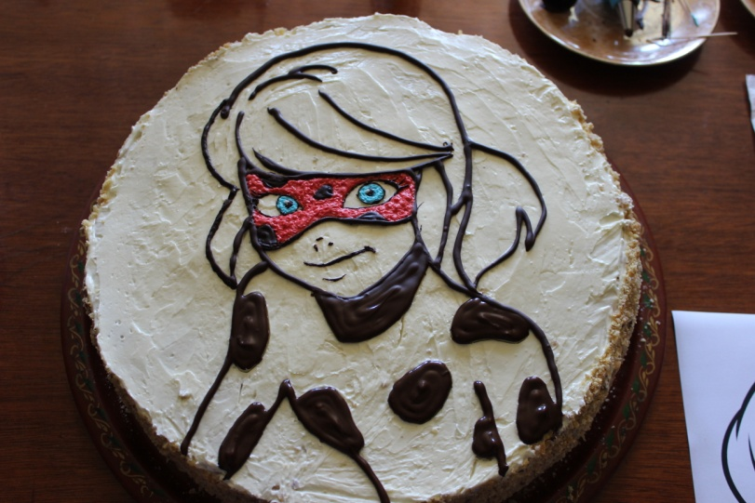
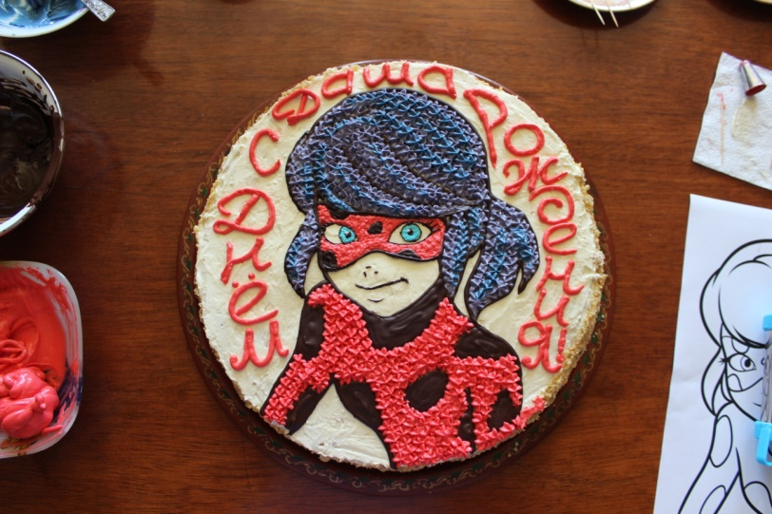
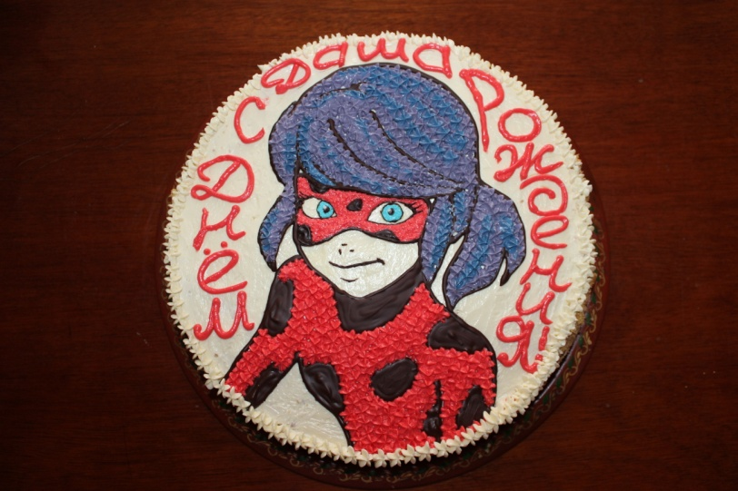

Результаты нашей работы

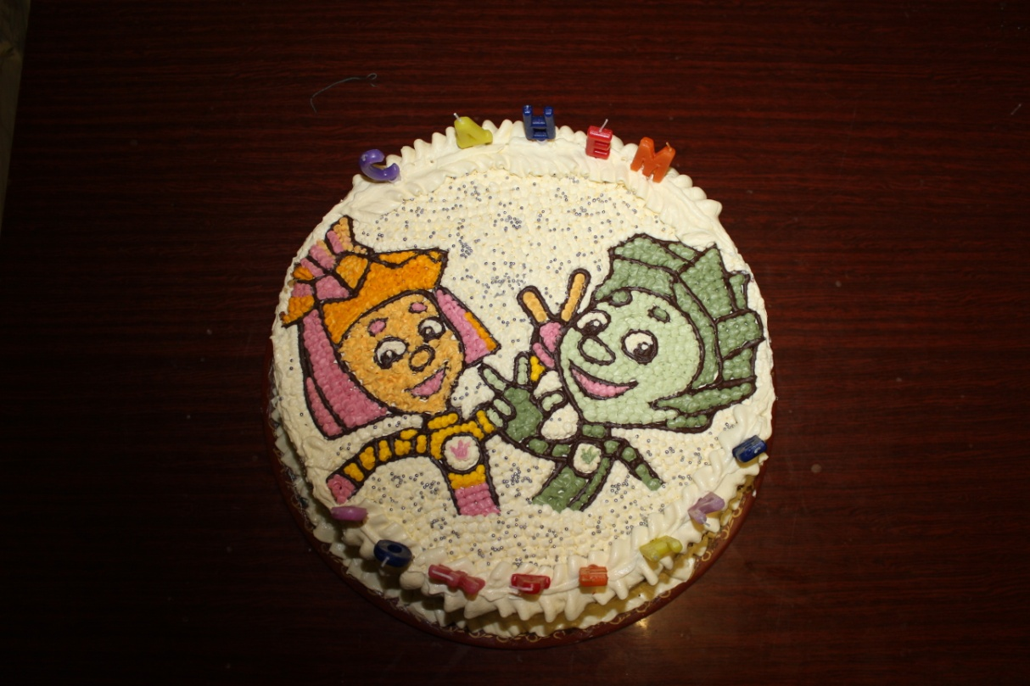

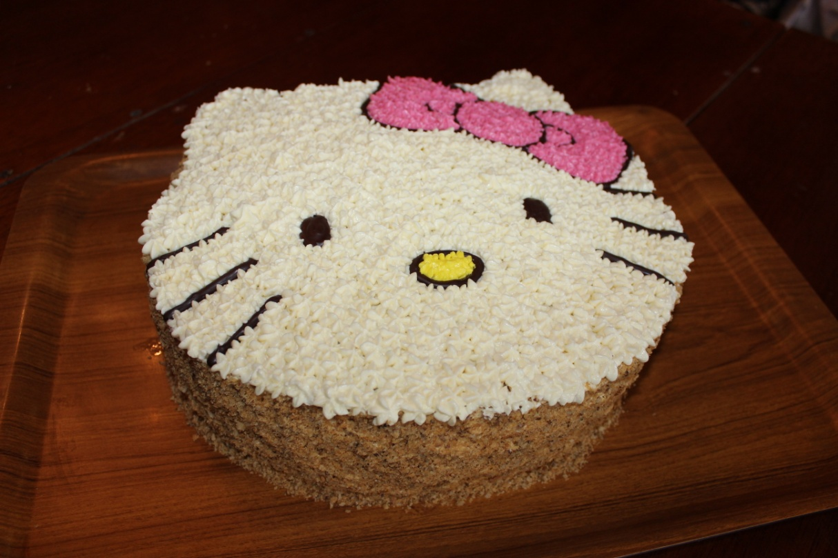

Похлебкин В.В. Собрание избранных произведений. Кулинарный словарь. – М.: Центрполиграф, 1997. С. 399

